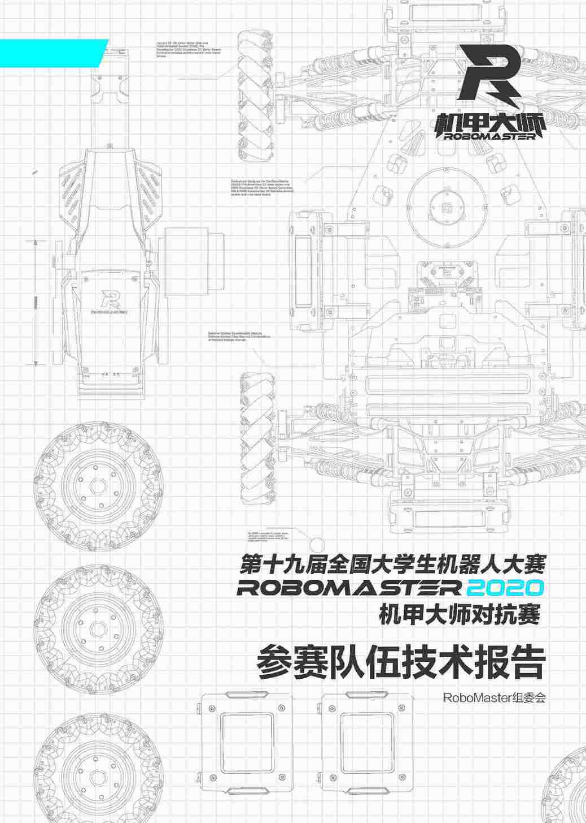

目录

1. 需求确定 5

1.1. 总体需求 5

1.2. 机器人具体需求 5

1.2.1. 步兵机器人 5

1.2.2. 英雄机器人 6

1.2.3. 工程机器人 7

1.2.4. 哨兵机器人 9

1.2.5. 空中机器人 9

1.2.6. 飞镖系统 10

2. 结构设计 11

2.1. 需求分析 11

2.2. 设计图纸 14

2.3. 材料和工艺 14

2.4. 有限元分析 15

3. 程序逻辑 17

4. 科学设计方法 19

4.1. 确定摩擦轮间距 19

4.2. 确定U形槽轴承安装位置 20

5. 创新性 21

5.1. 问题描述 21

5.2. 摇杆滑块 21

5.3. 弹性归中设计 22

5.4. 中心对称“舵机气缸“ 22

6. 成本控制 23

6.1. 成本综述 23

6.2. 具体案例 25

7. 工业设计与人机工程 27

7.1. 工业设计 27

7.1.1. 步兵底盘框架部分 27

7.1.2. 步兵云台部分 28

7.2. 人机工程 29

7.2.1. 问题分析 29

7.2.2. 设计思路 29

# 需求确定

## 总体需求

对于2020赛季的机器人设计，我们的理念是，所有机器人首先保证完美执行基本任务，再考虑新颖的设计。同时，需要提高各项功能的稳定性。因此根据2020赛季比赛规则，我们拟定了总体需求：

步兵机器人：移动，射击，精确度和火力，击打能量机关，飞坡。

英雄机器人：移动，射击，精确度。

工程机器人：快速移动，快速取弹，快速交接，快速救援。

哨兵机器人：快速拆装，稳定移动，精确度，自瞄。

空中机器人：稳定的悬停，高射速，弹道的稳定性。

雷达站：提供视野。

飞镖系统：射程足够，飞镖空中姿态稳定。

## 机器人具体需求

### 步兵机器人

研发优先级：较高

步兵机器人的底盘需具有极其优异的机动性与良好的稳定性。云台及其发射机构需具备稳定的远程弹道与灵活精确的运动性能。

|  |  |
| --- | --- |
| 步兵机器人技术指标 | |
| 重量 | ≤18kg（不含裁判系统） |
| 大小 | ≤600x600x600（单位：mm） |
| 射频 | 15-20发/s，卡弹率≤1/1000 |
| 机动性能 | 最高移动速度≥3m/s  保持直线上坡上桥，能够平稳飞跃沟壑 |
| 弹道 | 5m内大装甲命中率≥95%  8m内大装甲命中率≥80% |
| 弹仓容量 | ≥200发（依照单次最大补弹量而定） |
| 自动识别 | 能量机关耗弹量≤8发/次，触发时间≤10s  6m内慢速目标命中率≥80% |

表1-1：步兵机器人技术指标

|  |  |
| --- | --- |
| 步兵机器人主要技术点 | |
| 机械 | 立体式底盘框架设计；榫卯结构补强云台 |
| 电控 | 陀螺仪数据解析 |
| 硬件 | 滑环两端连接自行设计的底盘板和云台板，直接接入设备 |
| 视觉 | 神经网络自动调参识别，快速适应光线条件 |

表1-2：步兵机器人技术点

### 英雄机器人

研发优先级：高

英雄机器人底盘需具有优异的机动性与良好的稳定性，支持小陀螺。云台及发射机构需具有稳定的弹道与灵活精确的运动性能，且支持两种口径弹丸的发射。

|  |  |
| --- | --- |
| 英雄机器人技术指标 | |
| 重量 | ≤30kg（不含裁判系统） |
| 大小 | ≤800*800*800（单位：mm） |
| 射频 | 17mm弹丸 10发/s，42mm弹丸 无严格要求 |
| 射速 | 17mm弹丸≥25m/s，42mm弹丸≥15m/s |
| 机动性能 | 最高移速≥2m/s  可以保持直线上坡上桥 |
| 弹道 | 3m内大装甲命中率≥85%  7m内大装甲命中率≥75% |
| 弹仓容量 | 17mm弹丸≥200  42mm弹丸≥40 |

表1-3：英雄机器人技术指标

|  |  |
| --- | --- |
| 英雄机器人主要技术点 | |
| 机械 | 底盘独立悬挂设计；上置弹舱； |
| 电控及硬件 | 云台控制方案；陀螺仪数据解析； |
| 视觉 | 自适应光线条件； |

表1-4：英雄机器人主要技术点

### 工程机器人

研发优先级：中

工程今年的主要任务仍为两个：①获取大弹丸并补给英雄②救援队友，但细节上有些不同。并且可以选择安装小弹的发射机构。针对今年的规则对整体战略进行分析得到今年工程的需求。

|  |  |
| --- | --- |
| 工程机器人基础技术指标 | |
| 重量 | ≤35kg（不含裁判系统） |
| 大小 | ≤800x800x800（变形后≤1200x1200x1200）（单位：mm） |
| 底盘 | 机动性好，能快速移动到战场的每个位置进行救援  能拖动英雄/步兵正常移动，并能带着上下坡 |
| 取弹 | 能按照规则取到装满的弹药箱，能获取第二排弹药箱  至少能存贮60发大弹丸 |
| 补弹 | 能与英雄快速交互对准，并完整地将弹丸补给给英雄，不发生卡弹或大规模漏弹 |
| 救援：钩车 | 抓取牢固，抓取阈值大  能带动被救援车辆转向及上下坡 |
| 救援：复活卡 | 机构足够低以致能塞入步兵及英雄的底盘，但又不影响自己的移动  伸出长度够长以致能够到场地交互而不超过变形限制长度 |

表1-5：工程机器人基础技术指标

|  |  |
| --- | --- |
| 工程机器人额外技术指标 | |
| 云台（若有） | 保证云台的射角，合理设计大小弹舱的位置 |
| 上岛 | 可以上岛以方便救援阵亡在公路或敌方高地的队友 |
| 小弹补给 | 视战术需要设计小弹的运输与补给功能 |

表1-6：工程机器人额外技术指标

### 哨兵机器人

研发优先级：高

哨兵机器人的底盘需具有良好的稳定性以及要求方便快速的安装到哨兵轨道上。云台及其发射机构需具备稳定的远程弹道与灵活精确的运动性能，同时对自主识别打击的精确度有较强的要求。

|  |  |
| --- | --- |
| 哨兵机器人技术指标 | |
| 重量 | ≤15kg（不含裁判系统） |
| 大小 | ≤500x800x600（单位：mm） |
| 云台 | 上云台10s扫描前方左右180°及仰角-30°到45°范围  下云台10s扫描水平360°及俯角0到45°地面敌方单位  上下云台之间扫描数据联动减少扫描盲区 |
| 底盘 | 最高移速≥1m/s且不超功率  能够短距离的快速来回移动，躲避攻击 |
| 发射机构 | 射速≥25m/s ，连发无明显掉速，不卡弹、弹道稳定  5m 处静止目标命中率超85% |
| 弹仓 | 上云台弹舱容量≥250 、下云台弹舱容量≥350 |
| 自动射击 | 对识别到的敌方单位迅速锁定及打击  对敌方单位地面单位进行双云台联动打击  3m 处移动目标命中率超 80% |

表1-7：哨兵机器人技术指标

### 空中机器人

研发优先级：中

空中机器人动力系统需要使飞机能稳定的悬停，云台及发射机构需具备稳定的中远程弹道以保证对前哨站的定点输出。

|  |  |  |
| --- | --- | --- |
| 空中机器人技术指标 | | |
| 方案 | 方案一（四旋翼） | 方案二（六旋翼） |
| 重量 | ≤10kg（不含裁判系统） | ≤14kg（不含裁判系统） |
| 大小 | ≤1200x1200x500（单位：mm） | ≤1600x1600x500（单位：mm） |
| 射频 | ≥20发/s，卡弹率≤1/1000 | |
| 稳定性 | 室内水平悬停偏差小于5% | |
| 弹道 | 5m内大装甲命中率≥90%，8m内大装甲命中率≥80% | |
| 弹仓容量 | ≥500发（依照单次最大补弹量而定） | |
| 自动识别 | 识别前哨站装甲 | |

表1-8：空中机器人技术指标

|  |  |
| --- | --- |
| 空中机器人主要技术点 | |
| 机械 | 桨平面与水平面成3°角，减弱气流的影响 |
| 电控 | 无头模式，使得无人机可以不需要yaw轴 |
| 硬件 | 自行设计的小体积分电板 |
| 视觉 | 自动调参适应光线环境 |

表1-9：空中机器人技术点

### 飞镖系统

研发优先级：最高

飞镖发射架需具有良好的稳定性，响应需灵敏快速，需具备较稳定的远程弹道。飞镖须具有较好的飞行姿态调整能力，同时对识别打击的精确度有较强的要求。

|  |  |  |
| --- | --- | --- |
| 飞镖系统技术指标 | | |
|  | 飞镖 | 发射架 |
| 重量 | ≤0.15kg | ≤25kg（不含裁判系统） |
| 大小 | ≤200x120x80（单位：mm） | ≤1000x600x1000（单位：mm） |
| 稳定性 | 保证稳定姿态控制 | Yaw、pitch轴响应快 |
| 弹道 | 前哨站与基地装甲命中率≥25% |  |
| 自动识别 | 识别前哨站、基地装甲 |  |

表1-10：飞镖系统技术指标

# 结构设计

## 需求分析

此部分仅对步兵机器人悬挂系统展开分析。步兵的机动性要求是所有机器人里面最高的，因此步兵机器人的悬挂系统必须足够稳定，保证在恶劣的战场条件下，步兵机器人在长时间、高机动的作战过程中能保持高速运动。具体要求是刚度达标，启动响应快，轮组无明显偏移现象。在设计过程中我们对悬挂整体刚度不足，存在轮组偏移现象等问题进行了优化。

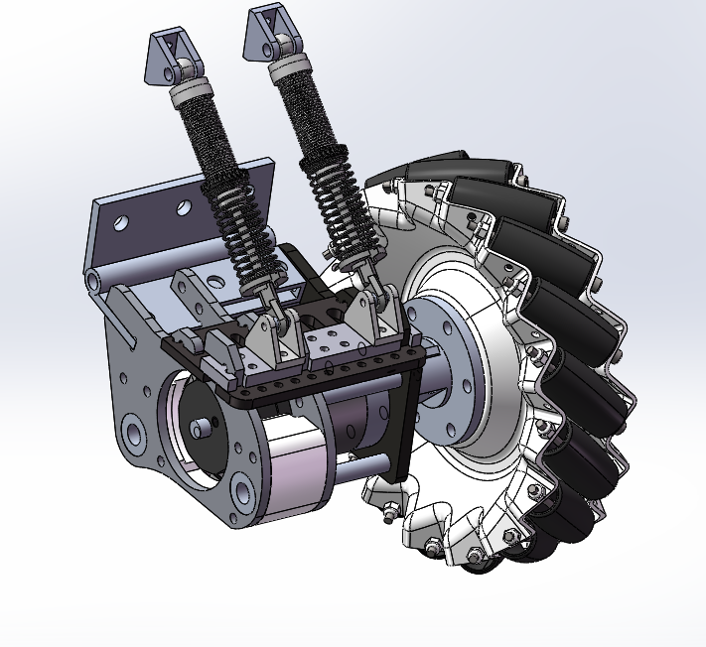

图2-1-1：悬挂总装轴测图

首先是刚度不足的问题，我们借鉴中国传统榫卯结构，利用榫卯将悬挂主体的玻纤板连接起来，用铆钉加以固定，解决了冲击过大导致材料严重变形，而带来的悬挂稳定性的问题。

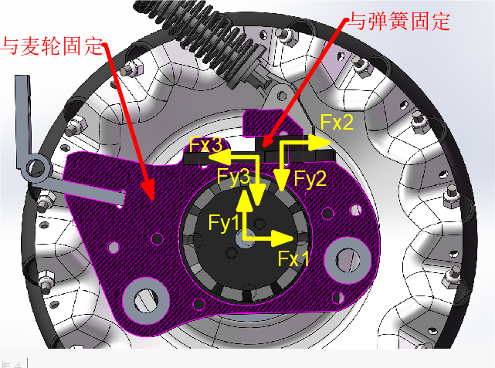

图2-1-2：悬挂榫卯结构受力分析

上图为右旋麦轮加速时候的受力分析，由于我们底盘结构使用的是质地较硬的板材，且加工会有偏差，所以这里我们利用其受力特征采取了三块板材相互咬合的方式：与麦轮固定和与弹簧固定的板子受力已知，那么我们这个时候加上中间的这块板子，可以得出其受力状态，其受力方向为结构上相互咬合的地方，这样便可以从一定程度上消除加工误差带来的影响，同时也提升的悬挂整体的结构强度。

其次是轮组偏移的问题，受力如下图。

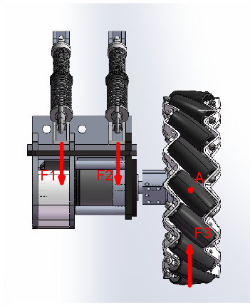

图2-1-3：轮组受力分析

忽视合页的影响，若以A为简化中心那么该平面内的合力矩为逆时针方向，导致轮组逆时针偏转，我们靠悬挂于底盘相连的合页抵消这个影响，但是合页在这个地方受力过于集中（包括了受拉、受扭），我们参考了卡车底盘的设计用两个光轴将左右两边悬挂连在一起，这样虽然牺牲了部分越野性能，但是可以保证步兵在进行飞坡等高强度动作的时候有更稳定的表现。

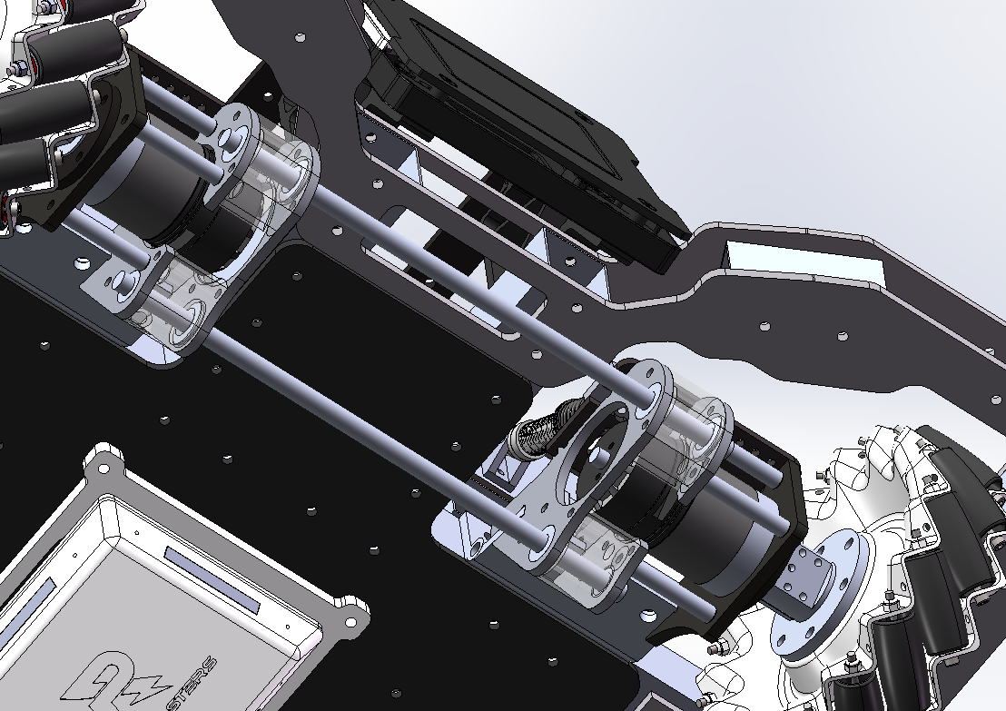

图2-1-4：光轴连接悬挂

为了给光轴添加更多的约束，提高整体稳定性，此处光轴在两边分别由两块玻纤板进行固定。光轴轴向方向上依靠轴卡固定。

## 设计图纸

以步兵底盘中3508电机与麦轮连接的联轴器的设计图纸为例。

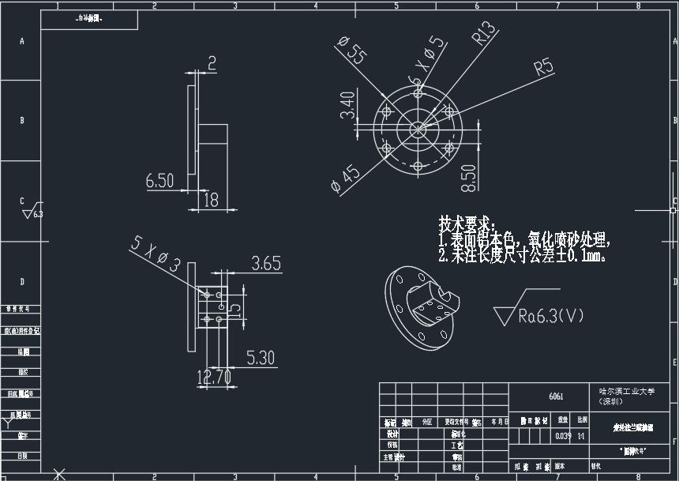

图2-2-1：底盘电机联轴器工程图

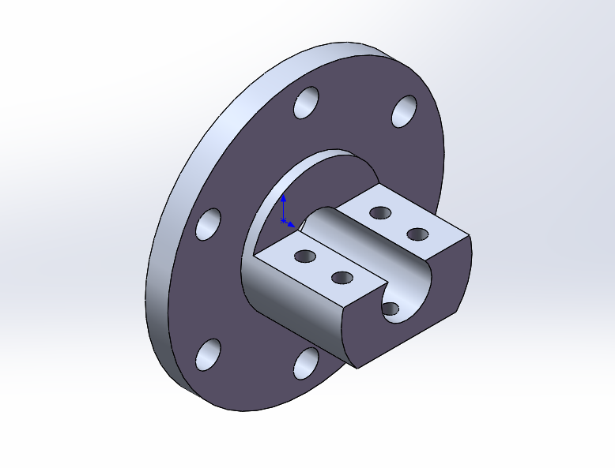

图2-2-2：底盘电机联轴器三维图纸

## 材料和工艺

作为麦轮的联轴器，由于其外表规则为圆柱形且外形尺寸要求不高，可以直接手动车出外圆面与台阶轴，手动铣出台阶轴侧平面。这样可以大幅度减少cnc加工的使用，降低工时和成本。外圆面的6个R2.5贯穿孔为仅有的需要cnc加工的部分，其余均可使用车床和炮塔铣床手动加工，工艺流程如下：

|  |  |  |  |  |  |
| --- | --- | --- | --- | --- | --- |
| 步骤 | 特征 | 公差等级 | 要求 | 说明 | 成本 |
| 毛培 | 铝合金6061棒料 直径55mm 长度25mm | IT13 | 外观良好 | 长度可以有余量 | 原料价格：（市场价：20.9元/公斤，根据重量计算） |
| 粗车 | 车出外圆面和台阶轴， | IT10 | 尺寸在要求范围内 | 尺寸可以部分偏差无影响 | 根据工时估计 |
| 粗铣 | 粗铣出台阶轴侧平面 | IT10 | 尺寸在要求范围之内 | 尺寸要求较高 | 根据工时估计 |
| 钻孔 | 中间的R5贯穿孔，外围6个R2.5贯穿孔 | IT7 | 尺寸在要求范围之内 | 精度要求极高 | 根据加工编程难度与工时估计 |
| 钻孔 | 侧边的5个R1.5贯穿孔 | IT10 | 尺寸在要求范围之内 | 精度要求较高 | 根据工时估计 |
| 表面处理 | 氧化喷砂，去除毛刺 |  | 表面光滑无毛刺 |  | 根据工时估计 |

此联轴器侧平面上中间的孔仅用于轴向定位，不用于固定，联轴器与电机轴的固定依靠压板与联轴器的压合，旧版本曾出现过剪切力过大导致中间孔的螺栓被剪断的情况，故这里采用较为稳妥的方案。

## 有限元分析

此处对麦轮联轴器进行分析，作为电机与麦轮的动力传输构件，其结构强度时非常重要的。

1. **加载分析**

这里简化了联轴器工作的受力状态，假设整车重20kg，4个联轴器每个分担50N的载荷，安全系数取4，那么载荷为200N。固定简化为联轴器与麦轮的刚性连接。如下图：

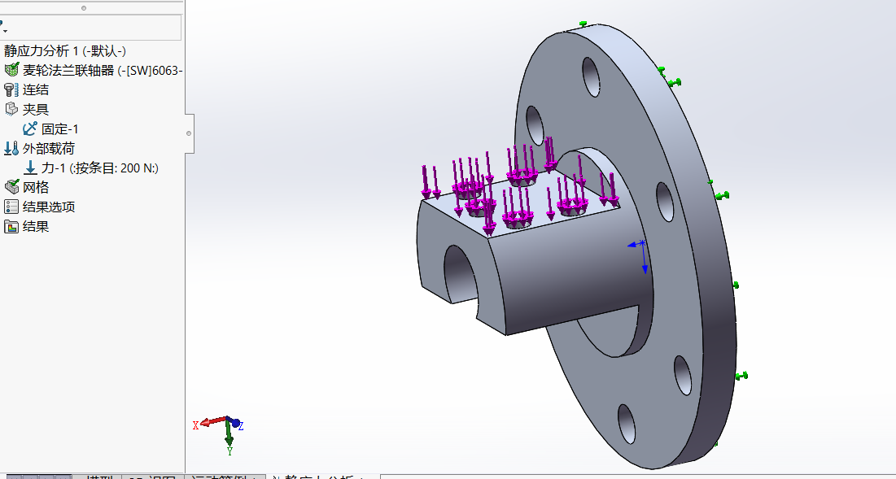

图2-3-1：联轴器受力分析加载分析

1. **网格划分**

网格划分选择最高，雅可比点数为4，单元大小增长比率为1.6，圆中最小单元数为8，

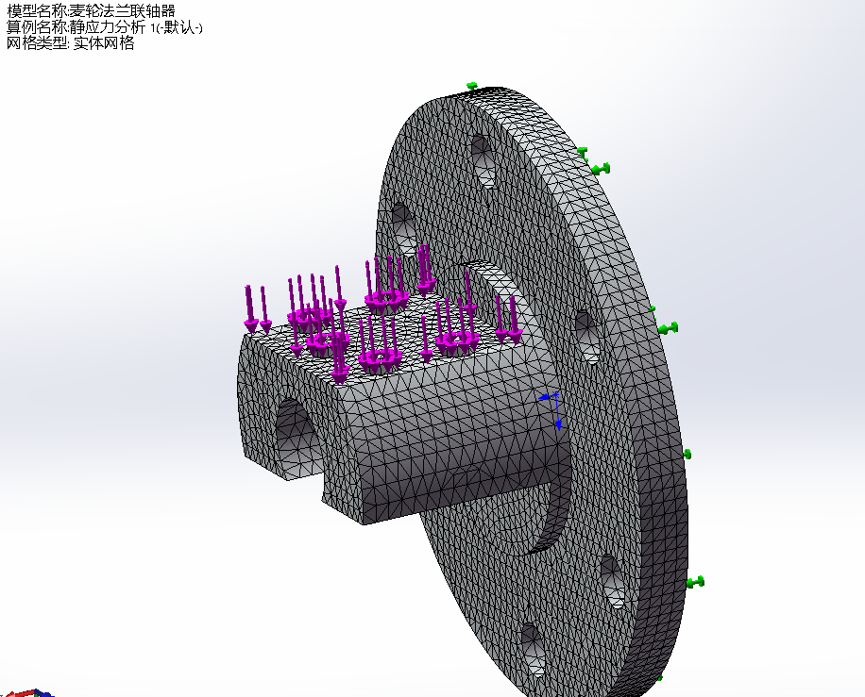

图2-3-2：联轴器受力分析网格划分

1. **结果分析**

整个零件应力集中处的最大位移约为0.0027mm，即在极限应力的情况下整个零件大约会变形0.003mm，是安全的，同时也能保证其平常正常工作状态时强度也是达标的。

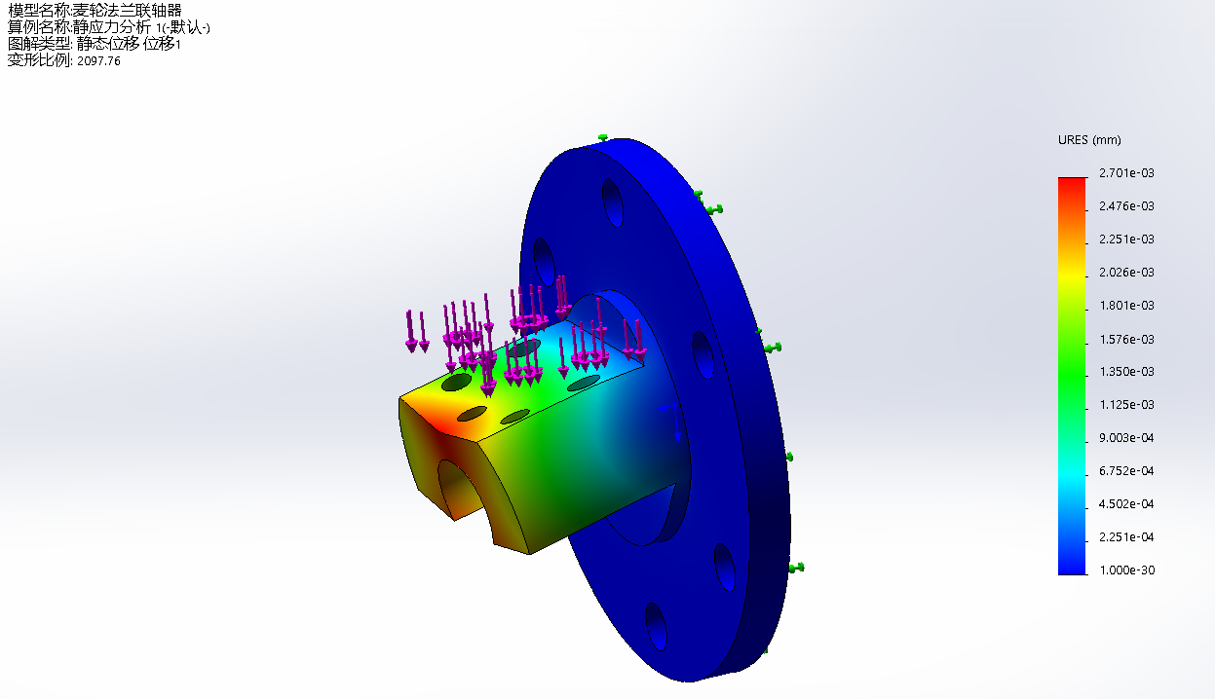

图2-3-3：联轴器受力分析最大位移

1. **优化处理**

我们打算在电机安装板与电机输出轴之间加上一个F6800zz法兰深沟球轴承，以减轻飞坡等高强度战术动作时过高载荷对电机输出轴的影响。

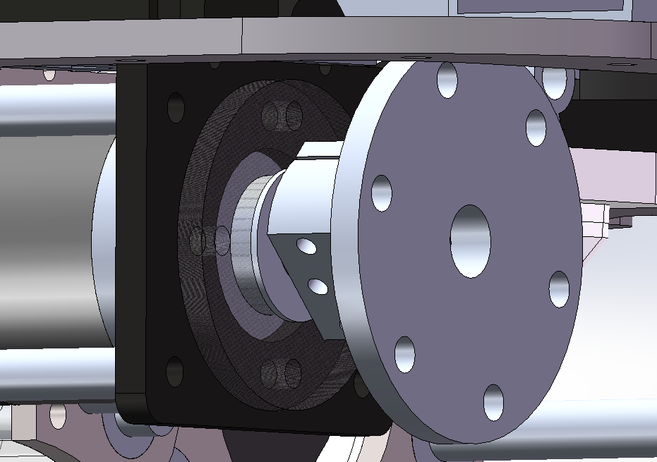

图2-3-4：联轴器优化

# 程序逻辑

此处以流程图的形式展示了工程机器人的程序逻辑，包括了操作系统的运行逻辑与工作模式下的操作逻辑。

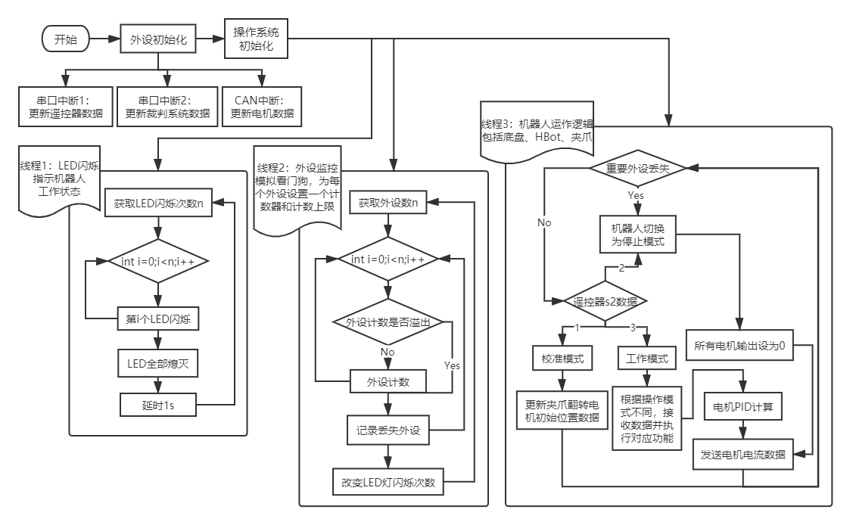

图3-1：操作系统逻辑

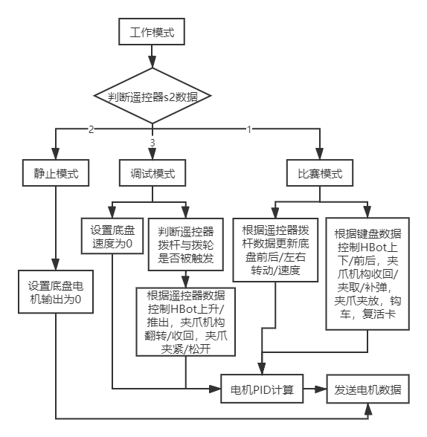

图3-2：工作模式逻辑

# 科学设计方法

发射机构承担着精准快速发射弹丸、打击敌人的使命。作为发射机构核心的炮管和摩擦轮，本赛季我们对炮管进行了重新设计，并基于测试结果对发射机构进行了多次改进。这里以17mm小弹丸发射机构为例进行分析。

步兵机器人的17mm小弹丸发射机构为横置3508摩擦轮带纵置U形槽轴承的发弹机构，安装时炮管用上下两块板子压紧以减小发射抖动。

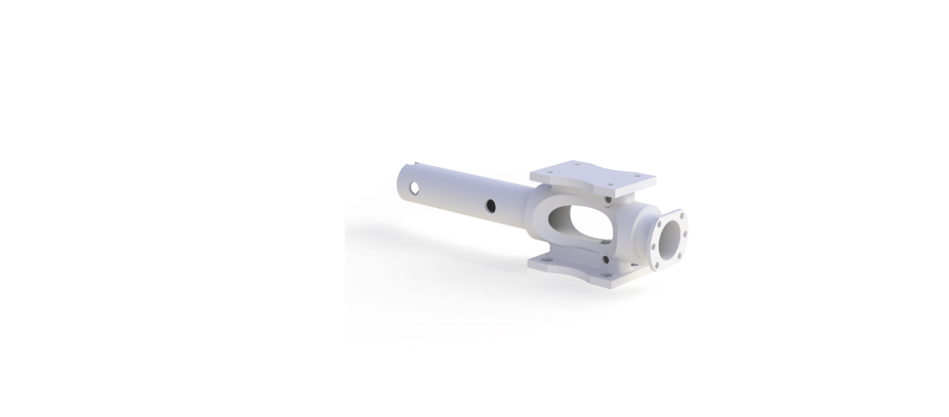

图4-1：炮管

由于炮管的最佳内径在上赛季已经测试过，在设计时便直接沿用此项数据。但由于本赛季我们将snail电机更换为3508电机，并加入了两个纵置的U形槽轴承进行弹丸限位，因此需要用理论和实验确定摩擦轮间距、U形槽轴承的安装位置。

## 确定摩擦轮间距

通过控制变量法，测试不同摩擦轮间距下发射弹丸的效果。在多块亚克力板上用激光切出不同摩擦轮间距的条件下所对应的电机孔位，安装好电机、摩擦轮、炮管后将其固定在桌面上。将磨损程度接近的较洁净小弹丸放入炮管发射，记录下弹丸射出的距离、观察发射效果。更换摩擦轮间距不同的亚克力板，重复以上步骤。通过比较各不同摩擦轮间距的发射系统射出弹丸的距离，选择弹丸射出距离最远的摩擦轮间距作为设计发射机构时的尺寸。

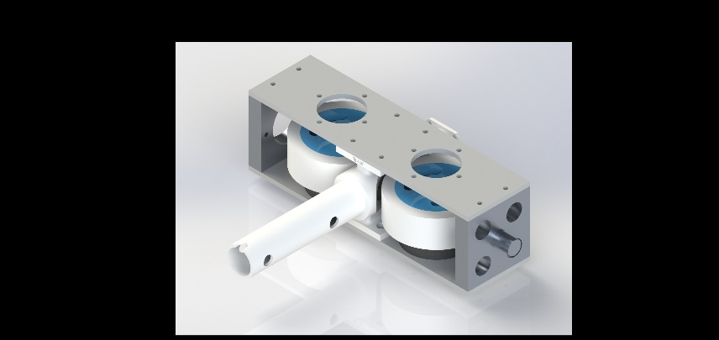 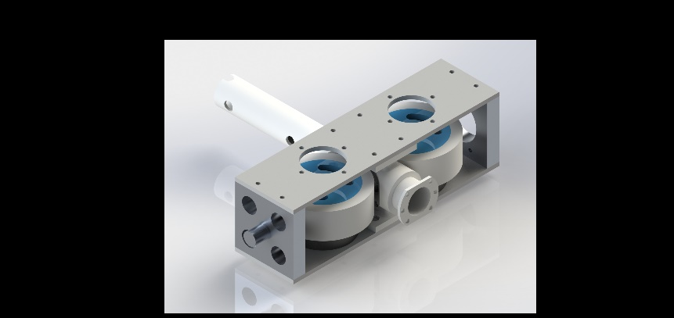

图4-2：发射机构正面视角 图4-3：发射机构背面视角

## 确定U形槽轴承安装位置

U形槽轴承的安装位置是通过计算机绘图进行确定的。理想状态下，应在弹丸刚接触摩擦轮时对弹丸进行限位，避免弹丸上下跳动损耗能量，使用CAD可以轻松解出理想状态下各部件的相对位置参数。通过图4-2确定U形槽轴承轴线和弹丸中心的距离，通过图4-3确定U形槽轴承轴线和两个摩擦轮中心连线的距离。

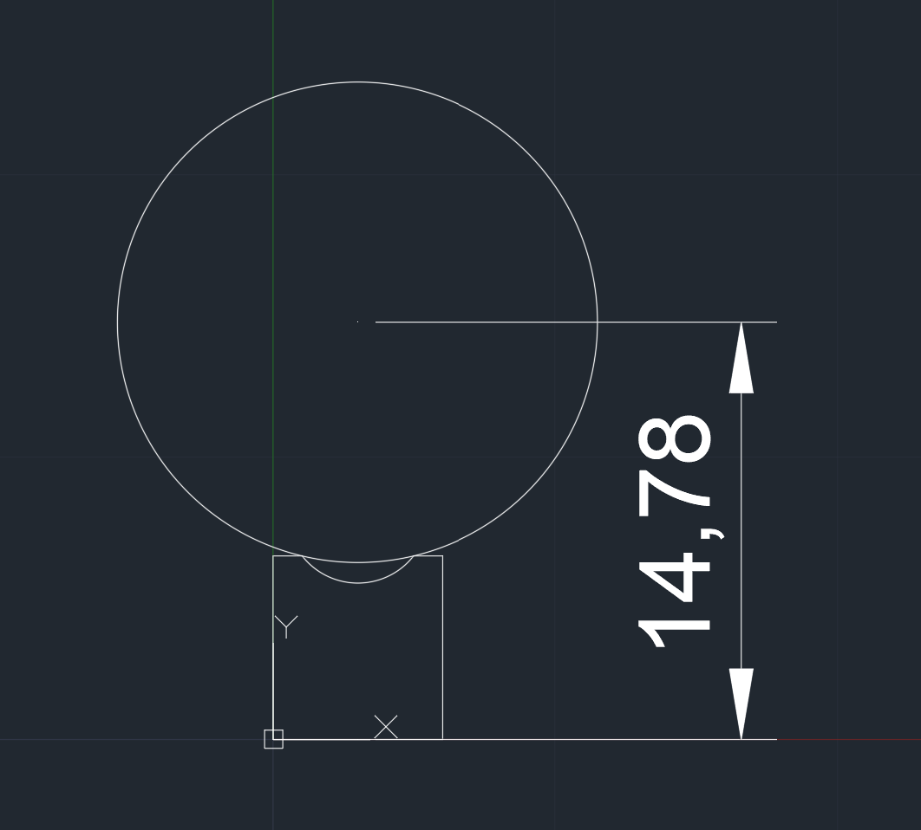 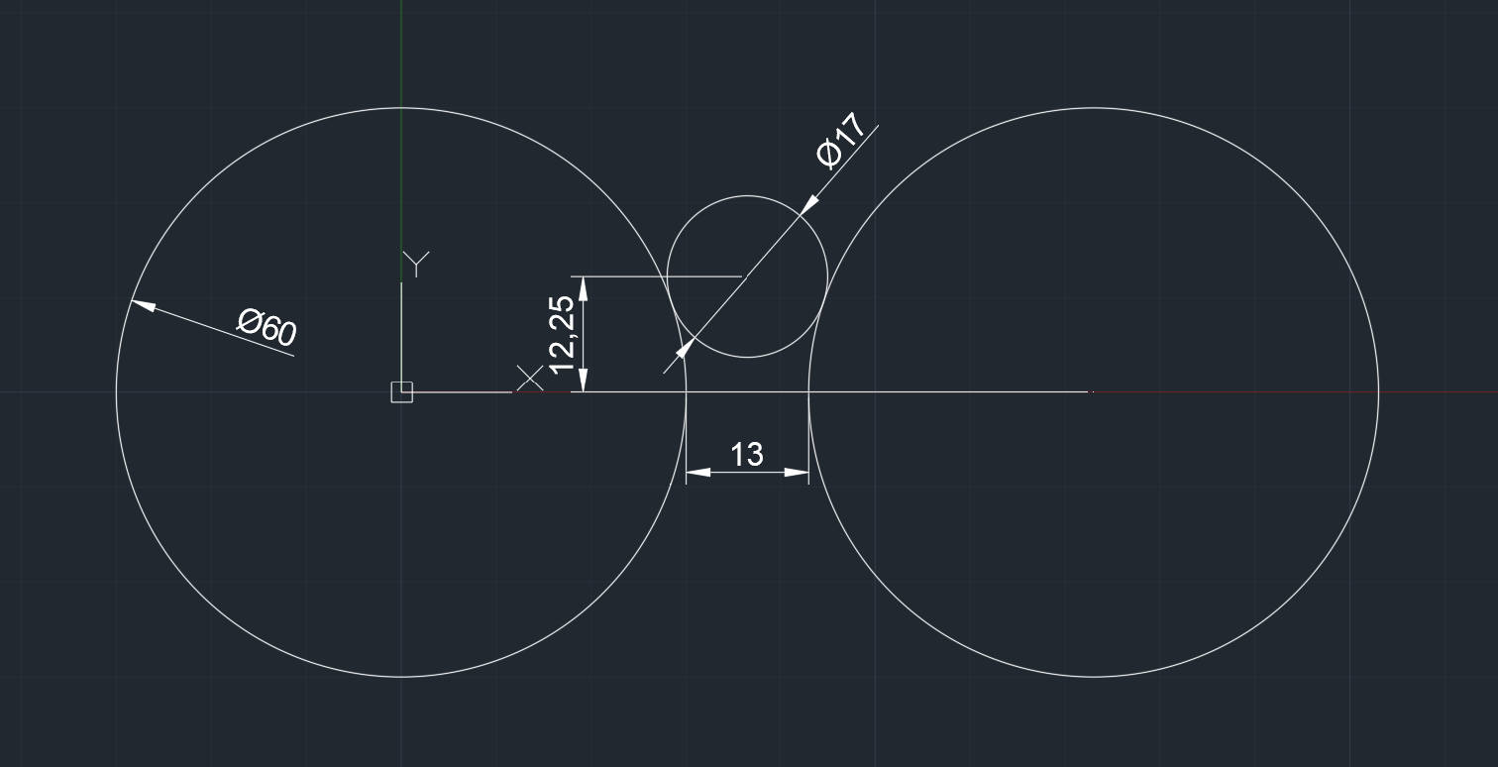

图4-4：U形槽轴承与弹丸相切 图4-5；摩擦轮与弹丸相切

在完成设计后，使用3D打印的炮管进行实际测试，测试后发现两个U形槽轴承的间距过大，对弹丸的限位效果不理想。于是我们略微减小了两个U形槽轴承的间距并再次进行测试，此次测试中超过半数弹丸能依靠重力直接通过，少部分弹丸仅需要轻推就能通过。于是就将此时的间距定为最终间距。

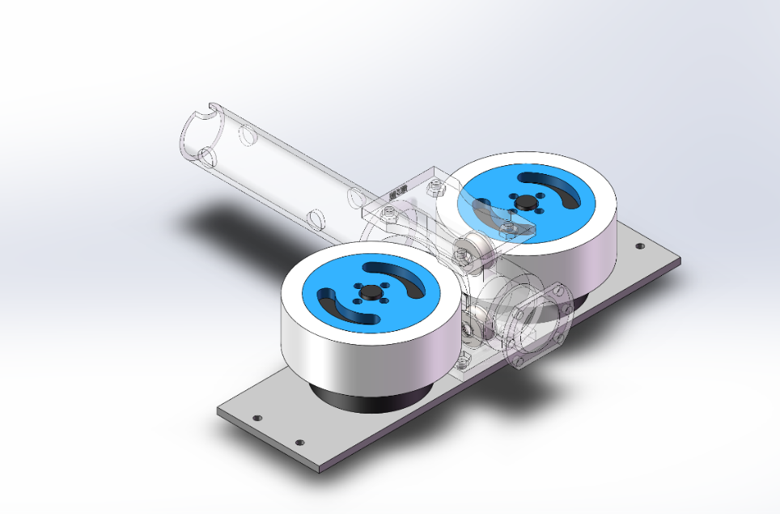 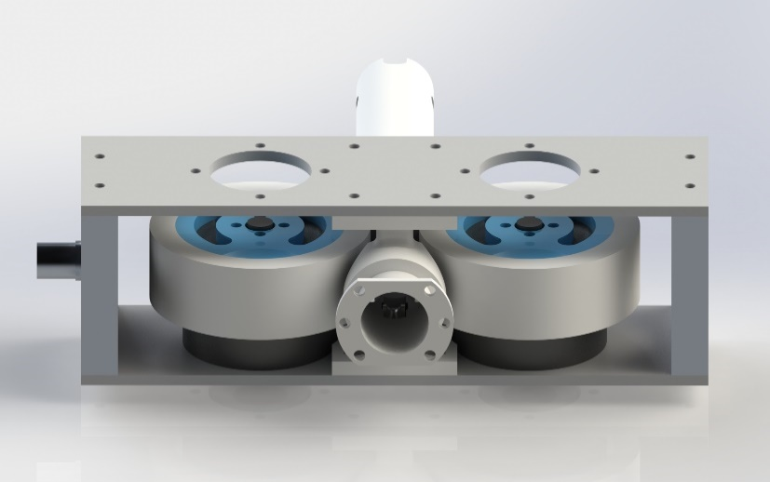

图4-6：U型槽轴承安装位置 图4-7：U型槽轴承安装效果

测试完成后，该发射机构首先进行了5m远处发射小弹丸的散布测试，测试进行了10次，每次发射60颗弹丸，平均最小包围散布为157mm，基本满足设计需求；其次进行了发射稳定性的测试，连续发射100颗以上的弹丸不发生卡弹现象；最后被安装在一代步兵机器人上进行实际的运动发射测试（图4-8），各方面表现均稳定可靠，可认为设计完成。

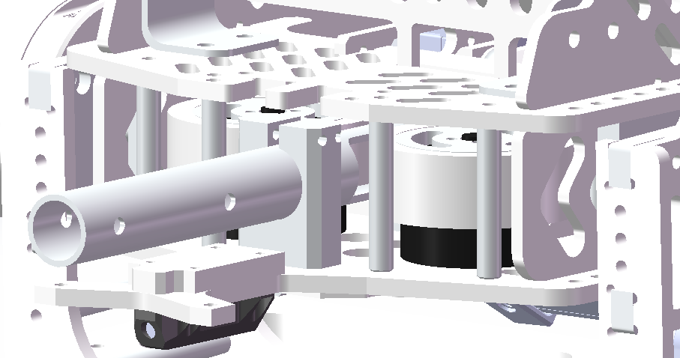

图4-8：发射机构实际使用效果

# 创新性

## 问题描述

我们以工程机器人的夹取弹药箱机构的创新设计为例。气缸一直是工程机器人夹取弹药箱的较稳定方案。具有反应速度快、抓取牢固、安装方便等优点。但是由于我们今年使用同步带进行工程机器人上层机构的升降及推出，若夹取机构仍继续采用传统的气缸方案，就要为一个夹取而设计一整套配套的气动系统，还要安装气瓶、两级的减压阀、气阀等零部件。而由于抓取头会上升和推出，还要设计较为复杂的气路以及气路的保护。因此综合考虑重量、成本、整体设计等因素，我们试图找到不使用气缸的夹取机构替代方案。

## 摇杆滑块

对于夹取弹药箱的动力，我们选用了成本低、体积小、易控制、响应快的舵机作为原动机。但其缺点就是力量较小，因此决定使用连杆机构，来提升咬合力。

分析可以发现，在夹取过程中，夹指收拢时也存在一段空行程，若使用齿轮齿条或丝杆等方式，空行程和工作行程的减速比一致。将会难以平衡夹紧力和夹取效率。而使用连杆机构，就可以利用“急回特性“，通过调整速比系数在保证加紧力的同时提高效率。此外翻转过程中需要一直保持稳定的夹紧状态，故夹爪若能在夹紧后保持自锁，将会减轻舵机的负担，提高夹取稳定性。

夹指经过综合考虑仍采用移动副方案，故最终设计应是一个摇杆滑块机构。

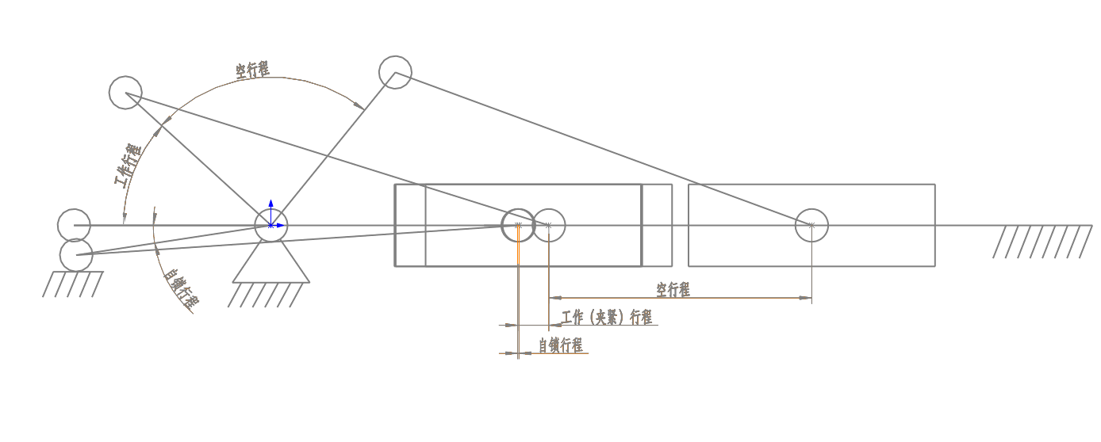

图5-1：摇杆滑块机构简图

## 弹性归中设计

对于夹爪机构，我们沿用了经典的弹性归中滑块设计，以提高容错率，降低对位的精度要求。如图所示，利用两个压缩的弹簧将两个夹指向中间位置挤压。这种设计相对于简单的固定式的夹爪机构有很大的容错率，即使是夹歪了，也不会出现夹不起来的情况。

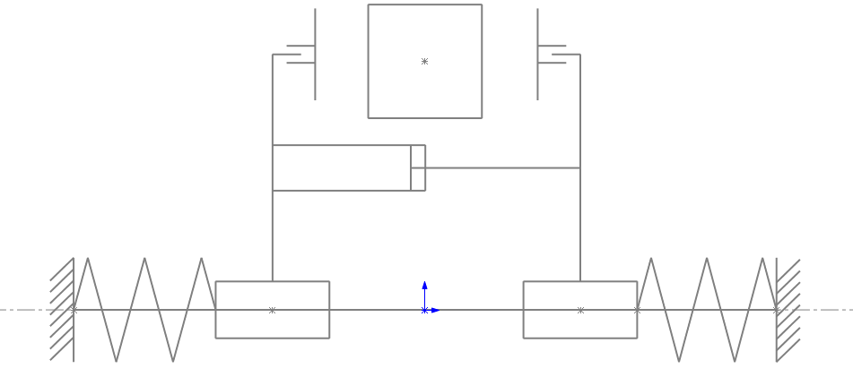

图5-2：可滑动夹爪机构简图

## 中心对称“舵机气缸“

将5.2中的摇杆滑块机构复制一个并旋转180°，并且使用平行四边形机构连接摇杆。将两个舵机安装在同一个板子上，以抵消力矩。最后这个结构就变成了“伺服气缸“总成：和气缸一样，只需要安装头尾，就可以控制推出及收回，而且在收回的终点能形成自锁。

只有一边有动力，由于转动副的虚位，另一边的自锁将无法展开。在我们实际设计的过程中，我们在工程机器人的夹爪上安装了两个舵机，在解决自锁问题的同时可以提供更大的夹紧力。

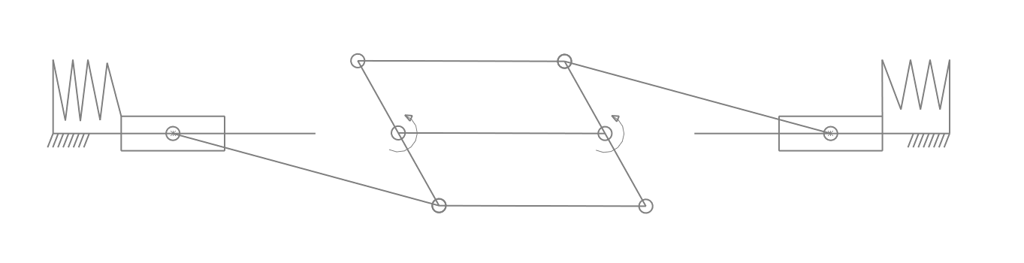

图5-3：中心对称“舵机气缸“机构简图

我们基于上述分析与研究做出了使用气缸的夹取机构，最后设计完成的工程机器人的夹取机构效果如图，两个舵机将跟随夹爪随夹爪机构一同转动。

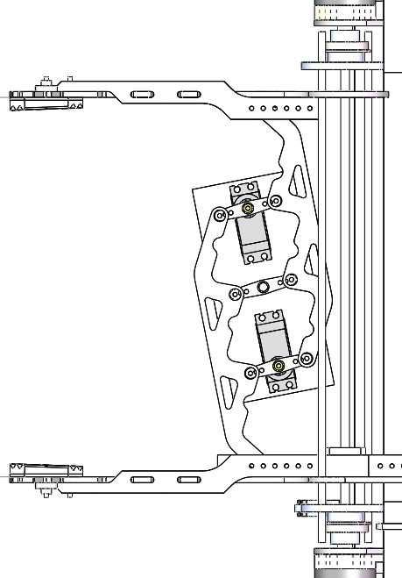

图5-4：夹爪打开状态俯视图

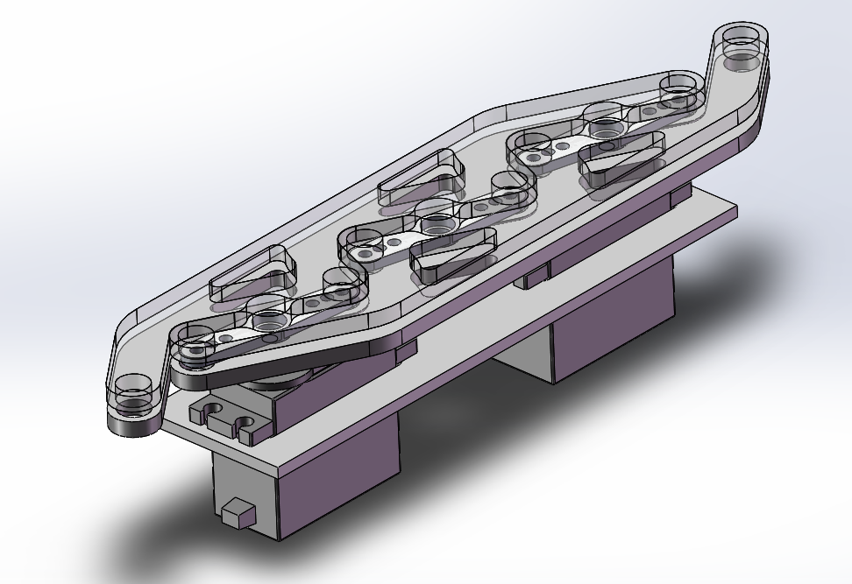 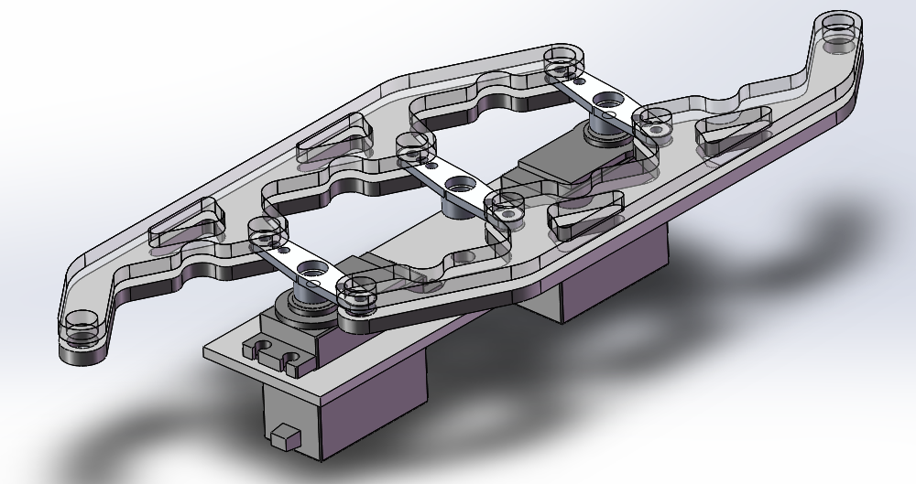

图5-5：夹爪夹紧状态轴测图 图5-6：夹爪打开状态轴测图

# 成本控制

## 成本综述

成本，主要包括经费、人力、设备等部分。成本与经费关系密切，以经费使用方面举例说明。目前经费使用主要分为以下几个环节：

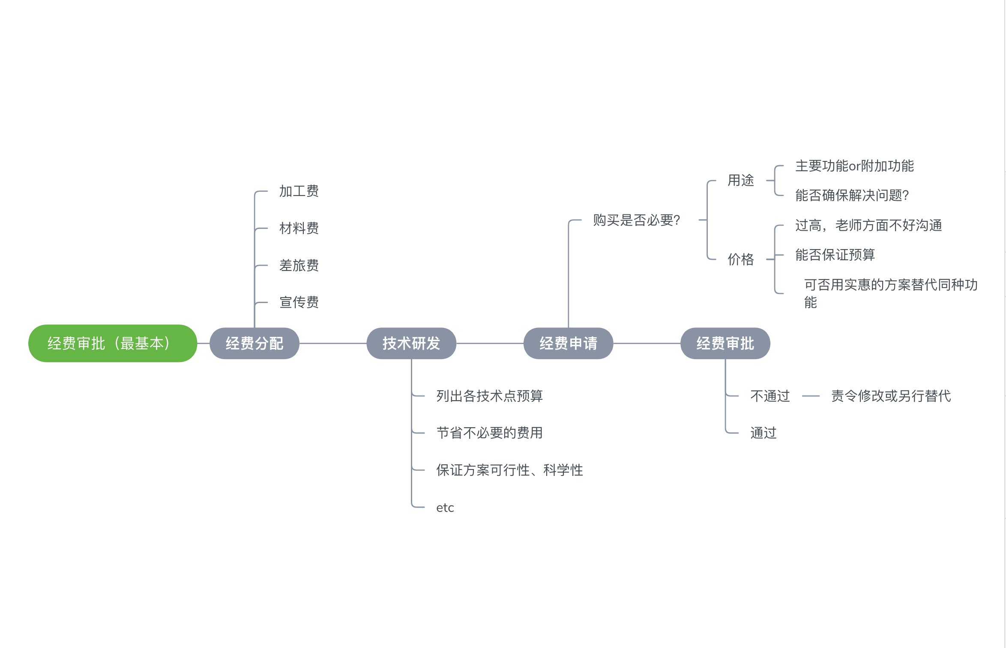

图6-1：经费流程图

队内目前主要的经费控制方法如下：

机械部分：

研发环节：

* 部分加工件可用其他实体如板材、铜柱、3D打印件代替，但保证使用强度。
* 常用标准件，统一购买，统一管理，削减时间成本。
* 各兵种机构、方案的监管审批皆由机械组组长审核后才可执行。
* 部分工艺利用学校设备自行加工。

购买审批环节：

* 申请者必须确保购买原因的必要性，提供购买链接与价格。
* 针对特殊零件，须要求提供设计图进行说明。
* 针对加工件，保证图纸的规范性与加工工艺的必要性。各种参数必须标注完整，不可遗漏。
* 对上述申请综合必要性、价位及现有经费统计表审批经费申请，确保及时回复，保证研发进度。
* 对于不合理的请求，可交由申请人或机械组组长修改方案。

电控、硬件、视觉部分：

由于电控、硬件部分所占比例较小，除了电机、元器件等设备并无过多成本削减空间。保证方案通过审核、且总经费在预算内即可。

视觉的相机、运算设备等数额较大，由视觉组长选择方案后进行申请，再批复购买。

## 具体案例

以空中机器人上机臂碳管的固定问题作为案例：

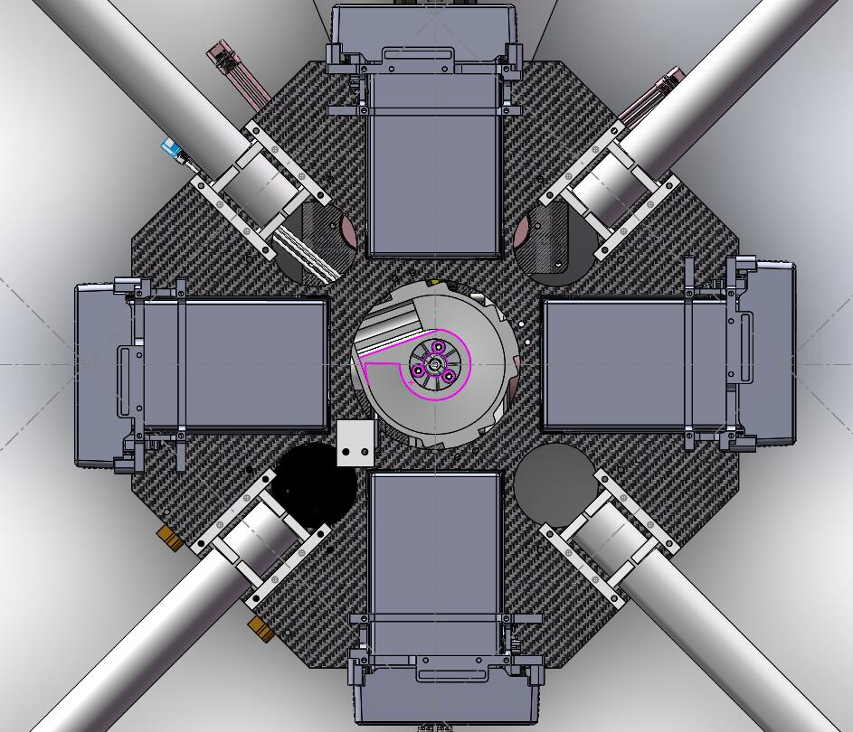

图6-2：机架俯视图

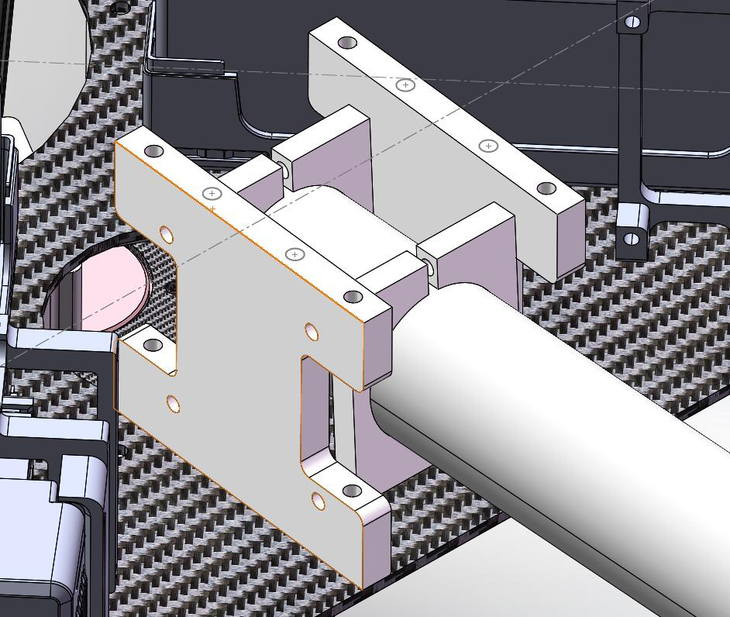

图6-3：机臂碳管固定处

机臂碳管固定处要求构件兼顾强度与精度（图6-2、6-3），原计划以机加工方式加工。经与机加工厂家报价后，在满足必要工艺的条件下，仍然价格昂贵。加工件设计图如图6-4所示。

经过对方案的重新构思，现有的构成方式如图6-5。右边零件仍为机加工，而左边的定位零件为标准件，价格较低，且能保证强度。

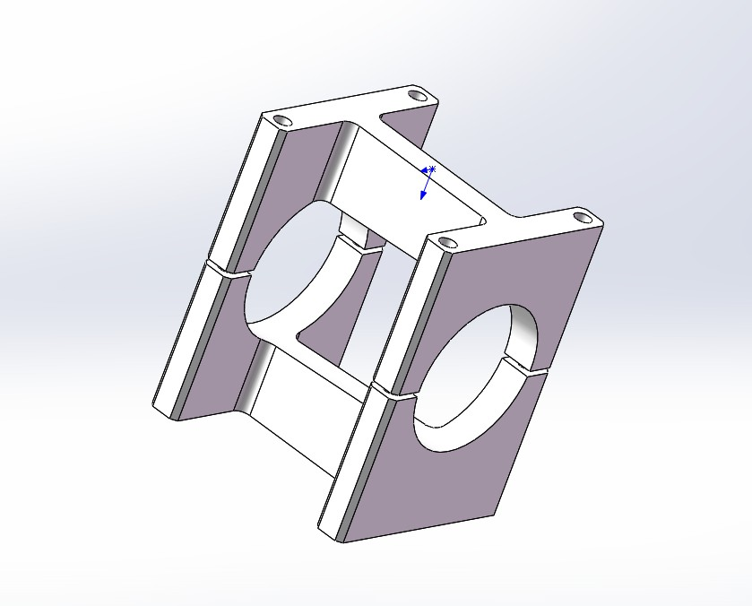

图6-4：原机臂碳管固定件

图6-5：现机臂碳管固定件组合

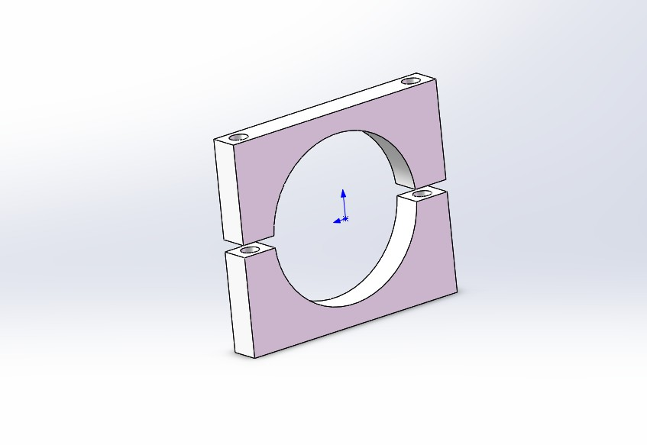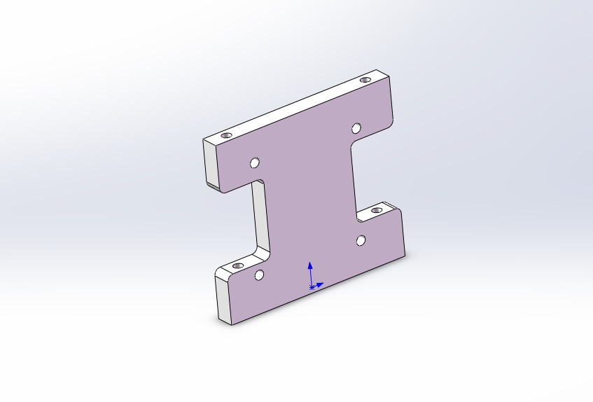

# 工业设计与人机工程

## 工业设计

以步兵机器人为例。步兵机器人的设计具有硬朗、简约的风格，外观上抛去繁重而又难以维护的外壳，采用了框架式的外观设计，整体上呈现机械线条的简约美。整体配色以黑灰为主，外观简洁，霸气侧露，极具科技感。

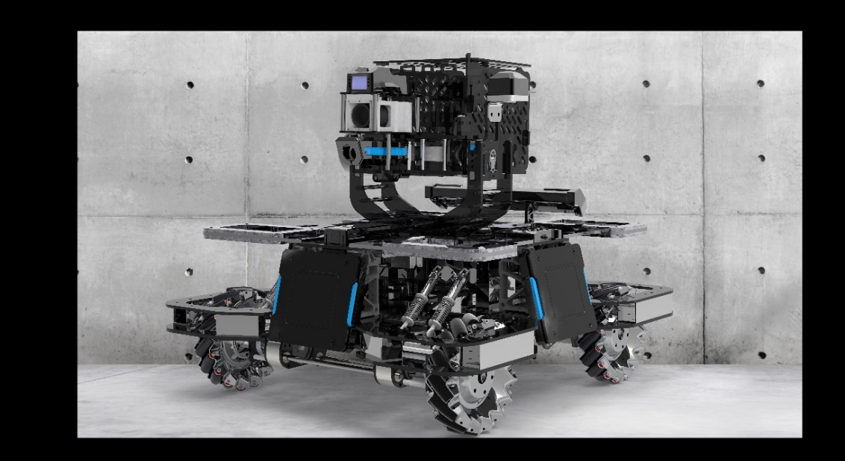

图7-1-1：步兵渲染效果图

### 步兵底盘框架部分

今年的步兵移除了上方大装甲，给了我们在设计上很大的自由，我们利用装甲板的支架将底盘框架设计成立体式，既减轻了结构件的重量，又提高了强度。并且由于整体框架是立体式的，有效保护了安放与侧边的中部的电路板，防止受到弹丸的直接的冲击。

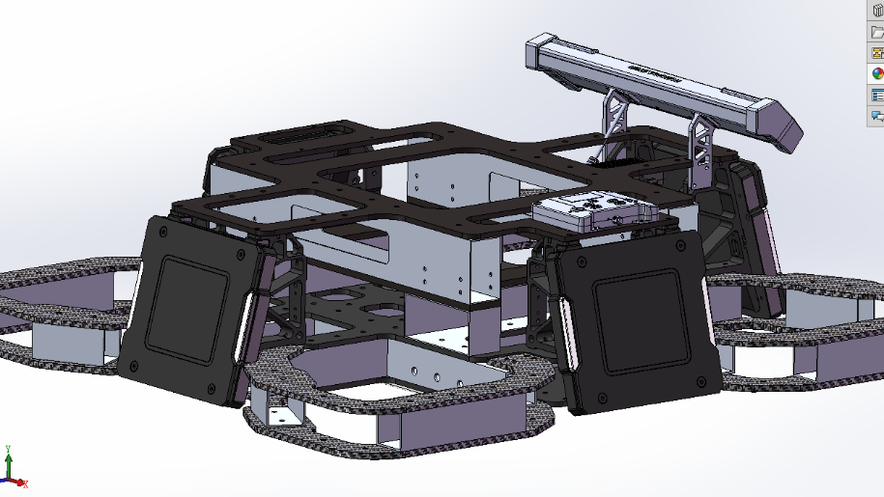

图7-1-2：底盘框架设计

保险杠我们采用了上下玻纤板中间铝方管的设计形式，中间的方管一方面弥补了玻纤板质地脆易折断的缺陷，另一方面降低了保险杠整体的重量与加工难度。

### 步兵云台部分

我们灵活地运用了拨弹轮侧边的空间用于安放主控板，四周再加上侧板，保证了比赛过程中线材不外露的要求，还可以有效保护内部元件，防止弹丸的冲击，整体上也呈现出了简约美。

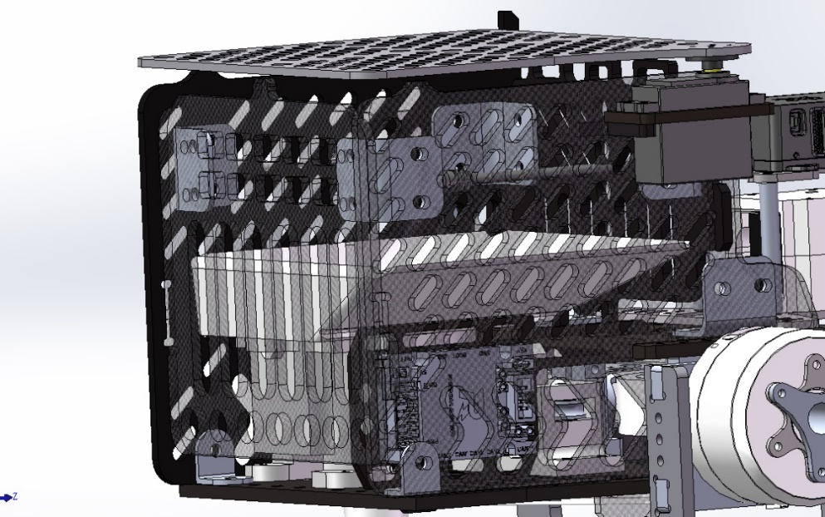

图7-1-3：云台设计

榫卯式框架连接方式可以帮助我们完成前期安装时玻纤板之间的定位问题，还可以提升一定的整体强度，有效保护安装在弹仓外侧的电路板和铺设的电线。

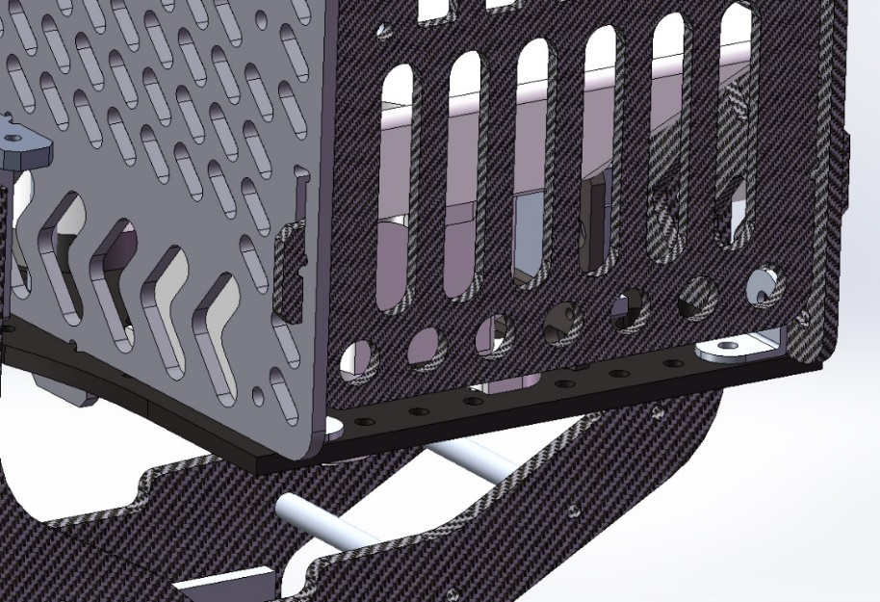

图7-1-4：榫卯设计

## 人机工程

我们选取哨兵机器人的装卸作为案例问题。

### 问题分析

哨兵机器人的装卸在准备阶段中是较为重要的问题，要求队员在短时间快速安装且保证稳定性。哨兵的装卸大多数基于一种特殊的快拆装置，以实现哨兵底盘对哨兵轨道的包裹，进行快速移动、过弯等动作。然而不同的快拆装置装卸所花费时间不同，且其对整个底盘和云台的稳定性有不同影响。一旦安装失败，哨兵机器人失去移动功能或被罚下，整支队伍将失去最后的屏障，对战局影响巨大。针对哨兵机器人新规则下的双云台要求，我们重新分析哨兵的装卸问题，并摒弃了典型的快拆模式，提出了一种新型的装卸方法——借助C型底盘框架，从侧面推入装卸。（见图7-2-1）

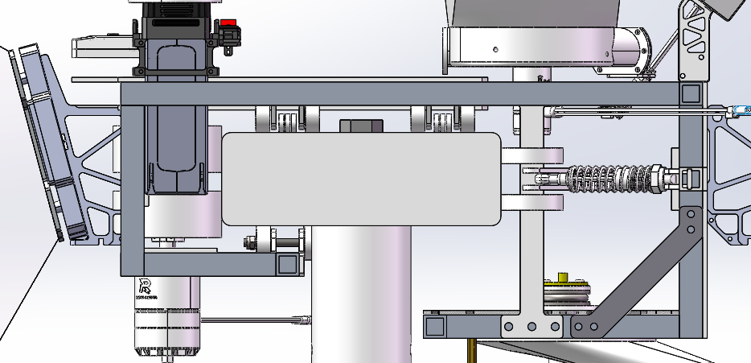

图7-2-1：哨兵C型底盘框架示意图

这样设计的优势，可以大幅度减少了安装步骤更快速的完成安装工作。同时没有了活动的快拆机构，底盘整体的强度和稳定性都有提升。

### 设计思路

新赛季规则中对哨兵轨道改动较大，哨兵轨道全变为直线，一定程度上降低了哨兵对于包裹轨道的摩擦力要求；直线式的轨道利于我们从侧面直接装卸哨兵；同时，哨兵机器人的双云台要求我们评估云台的放置位置。经过分析，上下云台的放置方式优于左右云台。但这也对快拆机构的安装位置提出挑战，如果将快拆机构设置在轨道上方，则会挤压上云台的放置空间与发射机构的活动范围。基于上述分析，我们选择从侧面直接装卸的方式。

实现这一功能要求我们将重点放在对底盘的设计。我们做出如下设计：

* 因为下云台只能装在C型框架的其中的一边，需要解决部分重心偏离的问题。
* 为保证上下空间的充足，采用侧驱动的方式。两个从动轮连接弹簧，挤压轨道一个侧面提高摩擦力，主动轮放于另一侧，且两个从动轮根据主动轮对称，让两弹簧的受力情况一致。
* 对于下层空间的分布，将下云台与侧驱动轮电机分两侧放，降低重心偏离问题的同时利用下云台带来的扭矩，增加驱动轮与轨道之间的压力，以增加摩擦力。轨道上方的云台同样可以平衡重心。
* 安装的时候先将第一个从动轮和主动轮推上取，然后用力摆正，会比四个轮子方便很多。主动轮在两个从动轮的对称线上，让两弹簧的受力一样。